Отчет о проделанной работе в рамках антикоррупционной недели, приуроченных к международному дню борьбы с коррупцией (9 декабря 2023г.)
МБОУ Новоусинская ООШ
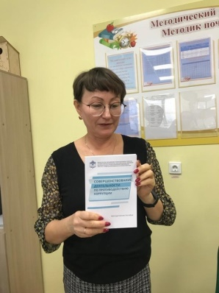
В целях формирования у персонала школы антикоррупционного мировозрения, обобщения знаний по вопросам коррупции в МБОУ Новоусинской ООШ прошел для сотрудников круглый стол "Школа - не место для коррупции" (https://vk.com/public216702628?w=wall-216702628_941)

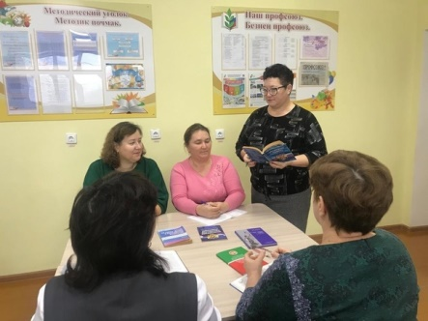
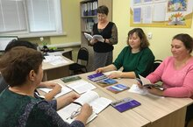

Обнавлен стенд наглядной агитации по вопросам противодействия и профилактики коррупции. На стенде размещена следующая информация: основные понятия и термины законодательства о противодействии коррупции; перечень нормативных правовых актов по вопросам противодействия коррупции; виды ответственности за коррупционные правонарушения. (https://vk.com/public216702628?w=wall-216702628_950)

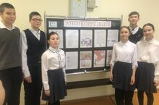

В рамках недели антикоррупционных мероприятий среди учащихся 5-9 классов прошел классный час на тему "Скажем коррупции - нет. Во время классного часа учащиеся работали над презентацией: разбирали разные ситуации, выявляли причины коррупции и действия по их предотвращению. В завершение мероприятия ребята пришли к выводу, что необходимо проявлять активную гражданскую позицию. Борьба с коррупцией- долг каждого гражданина. (https://vk.com/public216702628?w=wall-216702628_972)

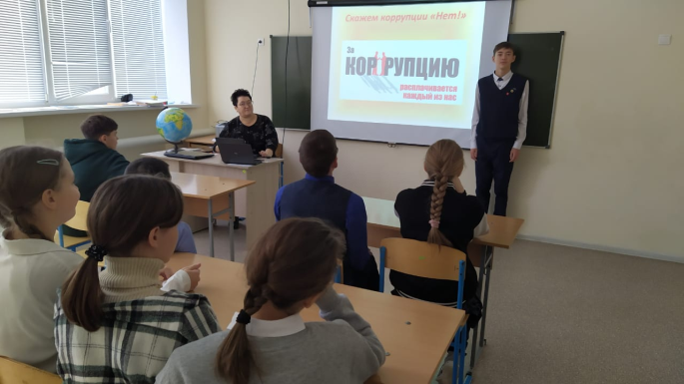

В рамках недели антикоррупционных мероприятий прошёл школьный тур конкурса рисунков. Лучшие работы будут отправлены в районный конкурс "Мир без коррупции "
(https://vk.com/public216702628?w=wall-216702628_965)

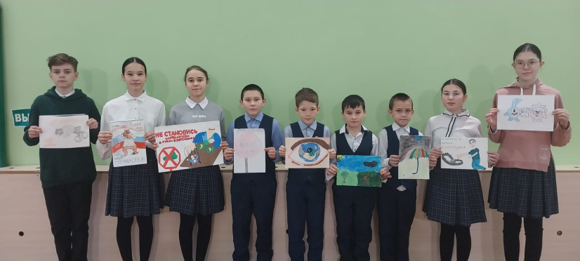

В библиотеке оформлена книжная выставка «Стоп, коррупция».Цель выставки - популяризация знаний о способах гражданского противодействия коррупции. Материалы выставки рассказывают об антикоррупционной государственной политике в России, о мерах противодействия коррупции, об ответственности за коррупционные преступления, а также о нетерпимом отношении к коррупции, так как эффективная борьба с ней сегодня немыслима без ответственности всех граждан. (https://vk.com/public216702628?w=wall-216702628_979)

